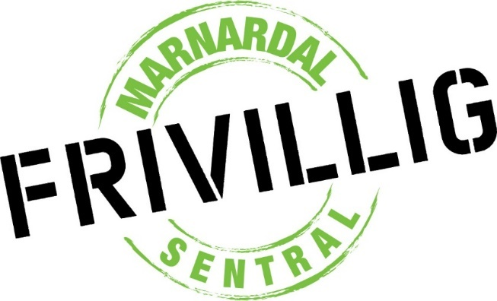



ÅRSPLAN 2024

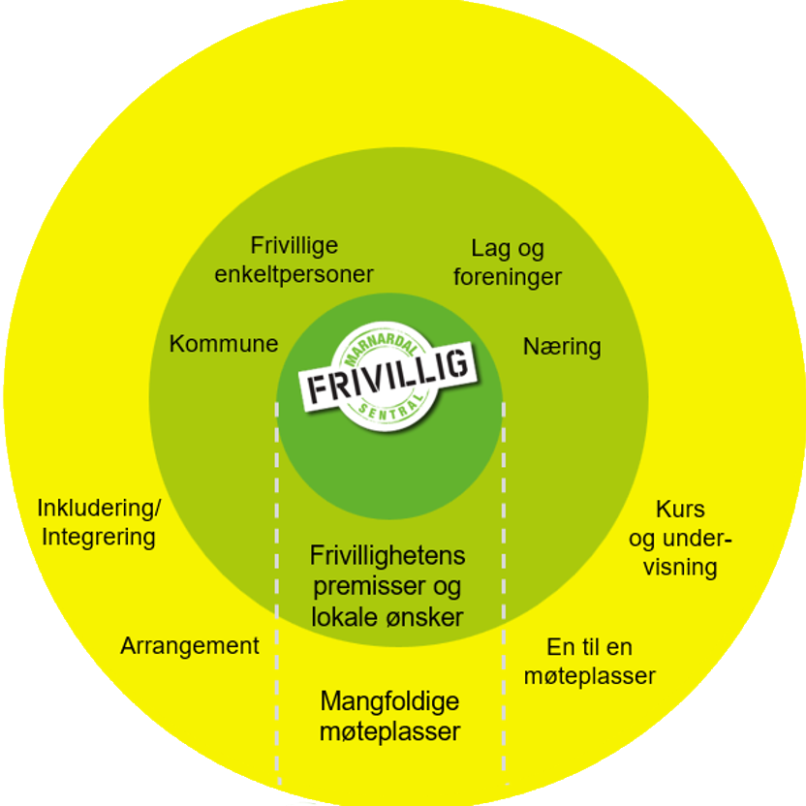

,

ÅRSPLAN 2024

Marnardal Frivilligsentral - styre og ledelse
Formål
Marnardal Frivilligsentral er en forening som skal være et kontaktpunkt mellom de som ønsker å yte en ubetalt innsats i lokalsamfunnet og de som ønsker å motta slik innsats.
Sentralen skal fungere som møteplass og brobygger mellom mennesker, frivillige organisasjoner og det offentlige i området som utgjorde tidligere Marnardal kommune, fra Bjelland i nord til Øyslebø i sør.
Medlemmer i Frivilligsentral
- Marnardal Bygdekvinnelag
- Marnardal Sokneråd

Hovedmålsetting2024

Finansiering og bemanning

Kommunikasjon og sosiale medier

- Frivilligsentralen jobber for en ny markedsføringsstrategi

Året 2024 - Årshjul
Mars
- BUA er invitert inn til Marnardal Bygdekvinnelag mannekengoppvisning for å presentere seg til deres medlemmer.
- Møte med helhetlig pårørendestøtte.
April
- Årsmøte
- Søke om kommunale midler for å oppgradere sansehagen
- Oppstart av Lyttevenner
- Daglig leder og Styreleder deltar på NFS sin fagdag og landsmøte.
- BUA invitert til å ha stand på 4H sin årlige aktivitetsdag.
Mai
- Oppdatere og utvide frivilligbanken på INVI.
Juni
- Sommerfest for de frivillige
Juli
- Frivilligsentralen tar sommerferie

August
- BUA besøker Arendalsuka for å delta på BUA sentralt sine sessioner.

September
- Jobbe med foreningsportalen

Oktober
- Jobbe med foreningsportalen

November
- Jobbe med foreningsportalen

Desember
- Lansere foreningsportalen
- Julegave treet og julehjelp
- Julemarked
- Førjuls fest for frivillige

Januar

Februar

Hovedaktiviteter – endringer/utvikling
Kafè hver mandag
- Fast Kafè hver mandag fra kl 11-14, møte med daglig leder 1 gang i måneden

Strikke Kafé hver torsdag
- Fast strikke kafè hver torsdag fra kl 16 – 19

Kompis
- Kompis annen hver onsdag på kafèen

Øyslebø barneskole – Lyttevenner
- Oppstart av lyttevenner i April

Øyslebø Ungdomsskole - Innsats for andre
- Har rullerende valgfagsgrupper fra ungdomsskolen som er innom BUA hver uke

Åpen dag på dagsenteret
- Følge opp og ivareta de frivillige som bidrar med frivilligarbeid hver torsdag på åpen dag.
- Avklare i samarbeid med kommunen for hvor grensen går mellom hva som er frivillig arbeid og hva som er det offentliges ansvar. Daglig leder utarbeider en skriftlig avtale med våre samarbeidspartnere ang. dette.

Sansehagen
- Samarbeide med kommunen om en avtale for å få brukt sansehagen mer sammen med frivillige og pårørende.

Sykkelvenn:
- Syklene på omsorgssenteret har blitt overhalt og er tilgjengelig for de som ønsker å bruke de.
- Legge ut informasjon om syklene på sosiale medier.

Besøksvenner/Ledsagertjenester
- Videreføre tilbudet og utvide etter behov

Transport/sjåfør
- Ivareta sjåførene vi har og rekruttere nye frivillige sjåfører.

Våkevakt
- Videreføre tilbud om våkevakt
- Utvide tilbudet etter behov

Nye hovedaktiviteter?
- Tilby tjenester utført av ungdom, lage et tilbud , eks snømåking, plenklipping osv
- Forslag til ny ungdomsaktivitet hver onsdag
- Gjenopprett tidligere aktivitetstilbud – blåtimen

Pågående prosjekter
Flyktningprosjektet
- Jobbe med å få på plass foreningsportalen
BUA
- Rekruttering av frivillige
- Samarbeide med lokale aktører om gjenbruk og lokal bærekraft
- Knytte seg opp til lokale lag og foreninger

Nye prosjekter?

- Prosjekt rettet mot små barn og mot ungdom. Se på mulighetene for samarbeid med familienshus, helsestasjon evt barnehage.

Nettverk og samarbeid – endringer?

Lokale nettverk og samarbeid
Samarbeidsutvalg i Lindesnes

Forebyggende nettverk Øyslebø

Beredskapsrådet i Lindesnes kommune

Marnardal Sokn

NAV Lindesnes, avdeling Outro

IFront karriere

Frelsesarmeen og Blåkors barnas stasjon

Forum Veksthuset

Frisklivssentral i Lindesnes

Regionale og nasjonale nettverk og samarbeid
Regionalt nettverksmøte

Norges Frivilligsentraler

Andre saker 2024?

